ESTADO DO RIO GRANDE DO NORTE
CÂMARA MUNICIPAL DE SÃO JOÃO DO SABUGI

Exmº. Sr.
Presidente da Câmara Municipal

INDICAÇÃO Nº. 113/2017.

Senhor Presidente, apresento a V. Ex., nos termos do art.160 e 161 do Regimento Interno, ouvido o Plenário desta Casa, a presente Indicação, a ser encaminhada ao Poder Executivo Municipal, solicitando que seja feito o calçamento nas laterais da Capela de Nossa Senhora Aparecida e entre o asfalto e o prédio onde funcionou o Peti.

JUSTIFICATIVA EM PLENÁRIO

Sala das Sessões, em 03 de julho de 2018.

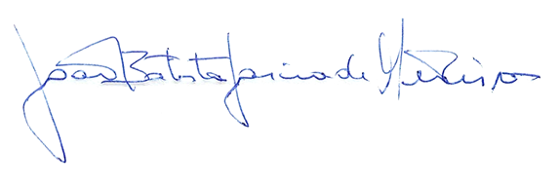

JOÃO BATISTA GARCIA DE MEDEIROS
VEREADOR-AUTOR

